Anexo 1. Formato de Propuesta
CICLO 1

DATOS GENERALES

PROGRAMA
Ingeniería de Software
SEDE
Soacha
TIPO DE PROYECTO
Gestión del conocimiento
CICLO
1
INTEGRANTES DEL PROYECTO Cristian Esteban Ruiz Parra, Jim Alejandro Quiñones Martínez
NOMBRES Y APELLIDOS | CORREO ELECTRÓNICO INSTITUCIONAL
Cristian Esteban Ruiz Parra | cestebanruiz@ucundinamarca.edu.co
Jim Alejandro Quiñones Martínez | jalejandroquinones@ucundinamarca.edu.co

ESTRUCTURA DEL PROYECTO

TÍTULO DEL PROYECTO:
Software de gestión de base de datos para enfermería
PLANTEAMIENTO DEL PROBLEMA Y JUSTIFICACIÓN:
En muchas farmacia y negocios comúnmente los inventarios, el registro de las personas y demás datos son manejados a través de base de datos para tener un control más preciso y organizado de la información. Por ello queremos proponer un software para la enfermería de la universidad de Cundinamarca en la extensión Soacha, que ayudara a mantener un registro de los productos, clientes, proveedores, etc.
OBJETIVOS DEL PROYECTO
OBJETIVO GENERAL:
Desarrollar un software para la base de datos de la enfermería de la universidad de Cundinamarca en la extensión Soacha.
OBJETIVOS ESPECÍFICOS:
- Ayudar a mantener un mejor registro en el inventario.
- Generar una búsqueda avanzada para el registro diario de estudiantes, maestros, administrativos, etc.
- Diseñar un software intuitivo que facilite el registro, consulta y actualización de datos de los estudiantes y personal atendido en la enfermería universitaria.

METODOLOGÍA A UTILIZAR Y CRONOGRAMA DE DESARROLLO:
La metodología de prototipos es un enfoque iterativo en el desarrollo de software y diseño que implica la creación de un prototipo funcional para probar y validar las especificaciones del sistema antes de proceder a la implementación completa. A continuación, se resume su propósito y etapas clave:
Propósito
- Validar ideas: Permite probar y ajustar soluciones antes de implementarlas a gran escala.
- Mejorar la comunicación: Facilita la comprensión del cliente sobre el sistema a través de una representación tangible.
- Reducir riesgos: Detecta errores temprano, evitando costos innecesarios.
Etapas Principales
- Recopilación y Análisis de Requisitos: Identificar y definir los requisitos del sistema.
- Diseño Rápido: Crear un diseño preliminar simple del sistema.
- Construir Prototipo: Desarrollar un prototipo funcional basado en el diseño rápido.
- Evaluación Inicial del Usuario: Presentar el prototipo al cliente para obtener retroalimentación.
- Refinar Prototipo: Ajustar el prototipo según los comentarios del cliente.
- Implementar el Producto y Mantener: Desarrollar el sistema final basado en el prototipo aprobado.
Cronograma

REFERENCIAS BIBLIOGRÁFICAS :
Bennett, L. (2024, August 13). Modelo de prototipo en ingeniería de software. Guru99. https://www.guru99.com/es/software-engineering-prototyping-model.html

PRODUCTOS ESPERADOS (marque con una X):
 | Documento síntesis de PGC
X | Software
 | Sistema de información
 | Prototipo
 | Artículo científico
 | Póster- Ponencia
 | Comunidad de práctica y redes de conocimiento
 | Evento científico o académico
 | Ediciones de revista o libro de divulgación
 | Producción de contenidos digitales
 | Publicaciones editoriales no especializadas
 | Desarrollo Web
 | Creación de cursos
 | Emprendimiento e innovación
 | Otro ¿Cuál?

Universidad de Soacha
Ingeniería de Software

Software de Gestión de Base de Datos para Enfermería

Presentado por
Ruiz Parra Cristian Esteban
Jim Alejandro Quiñnes Martínez

Programación II
Ebelin Rodriguez Lombo

FORMATO DE PRESENTACIÓN DE PROYECTO DE GESTION DE CONOCIMIENTO

UNIVERSIDAD DE CUNDINAMARCA SOACHA, 2024

INFORMACIÓN GENERAL DEL PROYECTO

- TÍTULO
Software de Gestión de Base de Datos para Enfermería

PALABRAS CLAVES
Enfermería, base de datos, control, registro, software.

RESUMEN
En la actualidad, muchas farmacias y negocios gestionan sus inventarios, registros de personas y demás mediante bases de datos, lo que permite un control más preciso y organizado de la información. En este contexto, proponemos el desarrollo de un software diseñado específicamente para la enfermería de la Universidad de Cundinamarca, extensión Soacha.
Esta herramienta permitirá mantener un registro eficiente de productos, clientes, proveedores y demás recursos utilizados en la enfermería universitaria. Con su implementación, se busca mejorar la gestión de inventarios, optimizar el acceso a la información de los pacientes y agilizar los procesos administrativos, garantizando un servicio más organizado y efectivo para la comunidad universitaria.

PLANTEAMIENTO DEL PROBLEMA
En las enfermerías, la gestión de inventarios, el registro de pacientes y la administración de insumos son procesos fundamentales para garantizar un servicio eficiente. Sin embargo, cuando no se cuenta con un software que optimice y centralice esta información de manera estructurada pueden generase dificultades en el control de productos, la consulta de historiales médicos y la gestión de proveedores.
La ausencia de una herramienta tecnológica adaptada a las necesidades de la enfermería universitaria podría afectar la eficiencia en la administración de los recursos y la calidad del servicio brindado a los estudiantes y personal de la universidad.

OBJETIVOS GENERAL Y ESPECIFICOS

Objetivo general:

Desarrollar un software para la base de datos de la enfermería de la universidad de Cundinamarca en la extensión Soacha.

Objetivos específicos:
- Ayudar a mantener un mejor registro en el inventario.
- Generar una búsqueda avanzada para el registro diario de estudiantes, maestros, administrativos, etc.
- Diseñar un software intuitivo que facilite el registro, consulta y actualización de datos de los estudiantes y personal atendido en la enfermería universitaria.

- ÁRBOL PROBLEMA
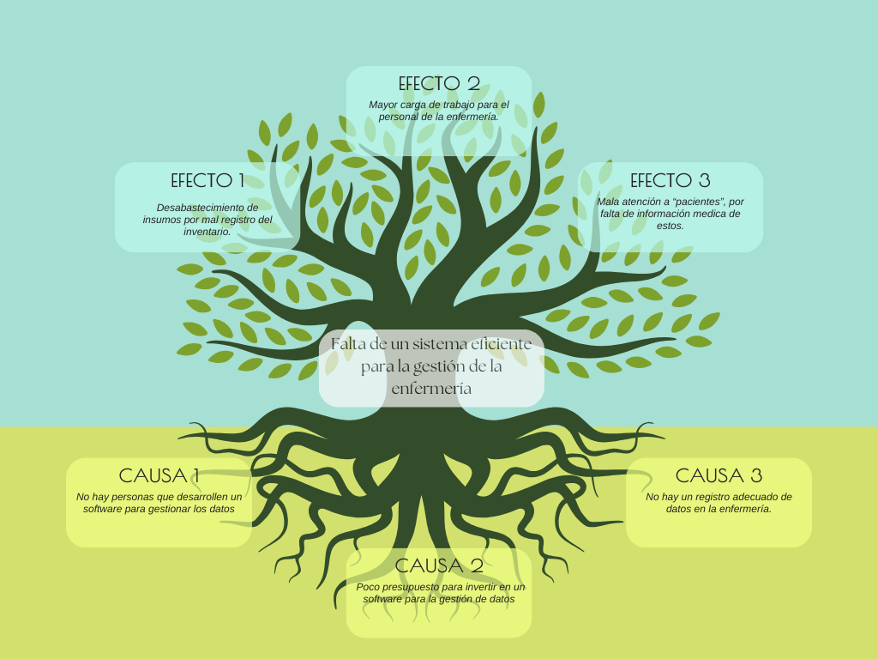

- CASO DE USO
Caso de uso | Enfermería virtual
Identificador | 1
Descripción | Optimizar la gestión de datos en una enfermería
Actor principal | Personal de enfermería
Actor secundario | Personal administrativo y general
Precondiciones | Que el personal registre sus datos para iniciar sesión en el sistema
Flujo principal | El personal puede administrar el inventario, los datos de usuario, visualizar cada uno y si falta algún producto comprarlo
Poscondiciones | Cerrar sesión o salir del sistema
Flujo alternativos | Al visualizar el inventario este se podrá actualizar, buscar, eliminar y si hay nuevos productos se podrán registrar, en los datos se podrá hacer lo mismo añadiéndole que se podrán revisar datos médicos personales y el historial médico.

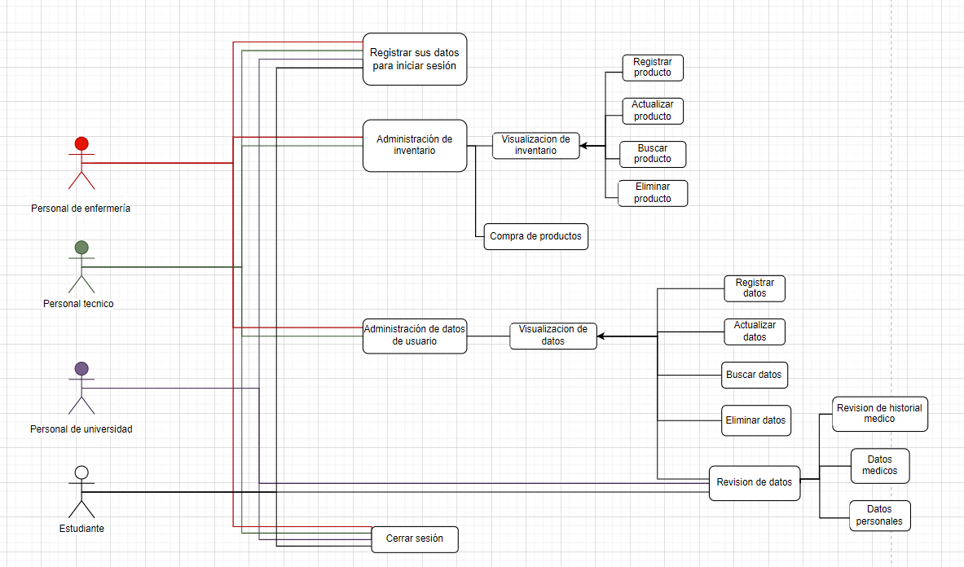

- DIAGRAMA UML
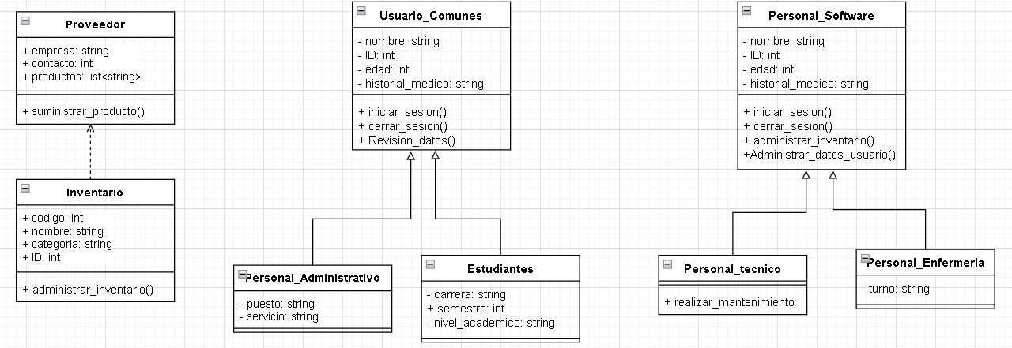

- DIAGRAMA DE ACTIVIDADES
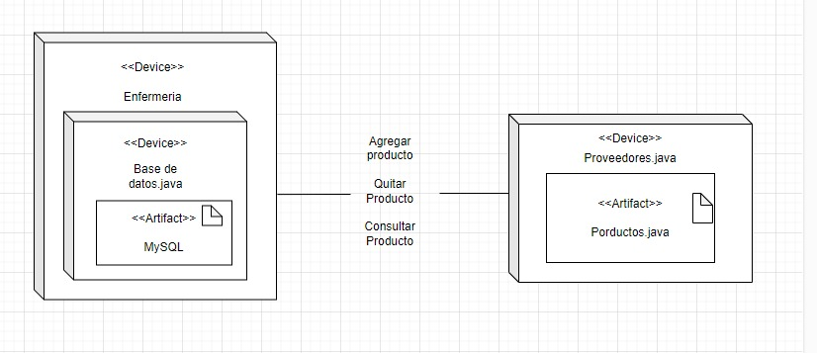

- DIAGRAMA DE DESPLIEGUE
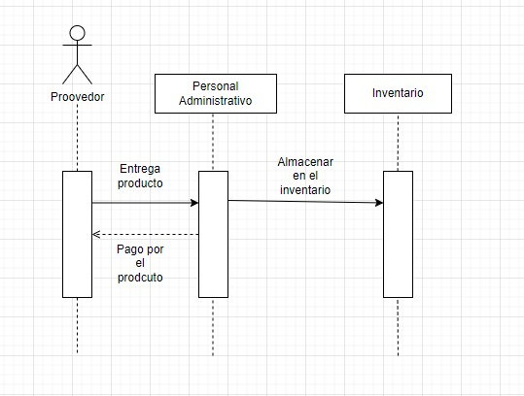
- DIAGRAMA DE SECUENCIAL
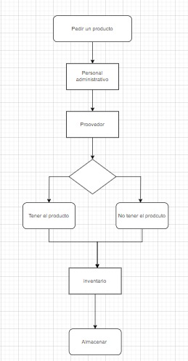

- INTERFAZ
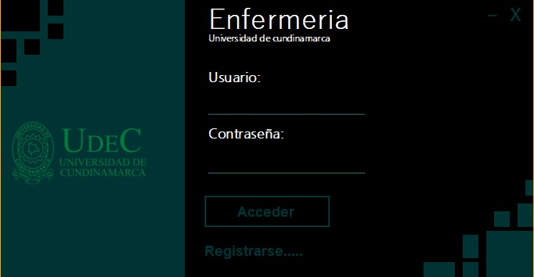

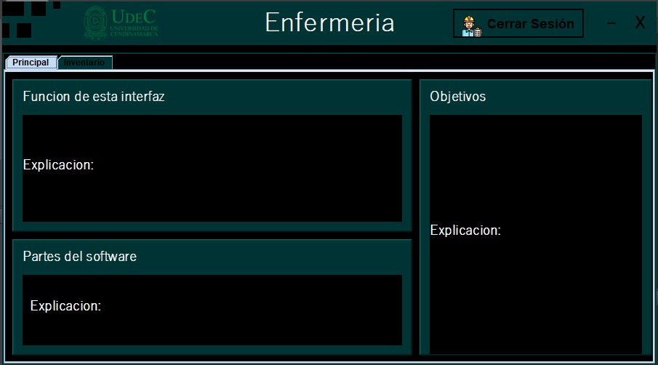

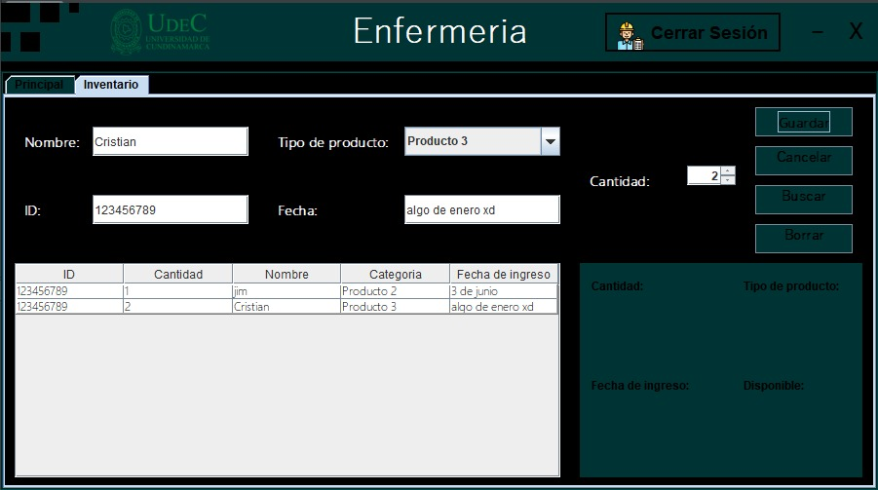

- REFERENCIAS BIBLIOGRÁFICAS
- Bennett, L. (2024, August 13). Modelo de prototipo en ingeniería de software. Guru99. https://www.guru99.com/es/software-engineering-prototyping-model.html

